高等学校英语应用能力A级报名及缴费方法

（一）网上报名
请学生自行登陆教务管理信息系统，直接输入以下地址进入：
网址1：http://jwmis2.sumhs.edu.cn/，网址2：http://jwmis3.sumhs.edu.cn/
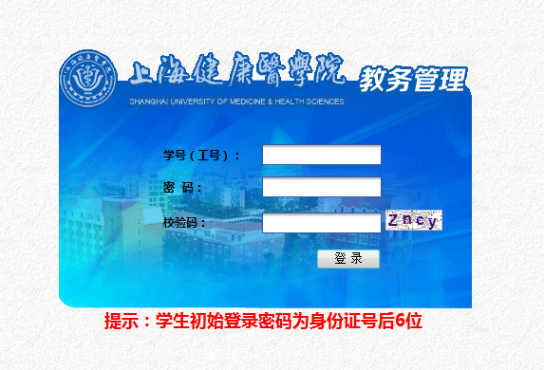
输入本人学号和密码；点击左侧导航栏中的考试报名；再在上方栏目中选择考试报名

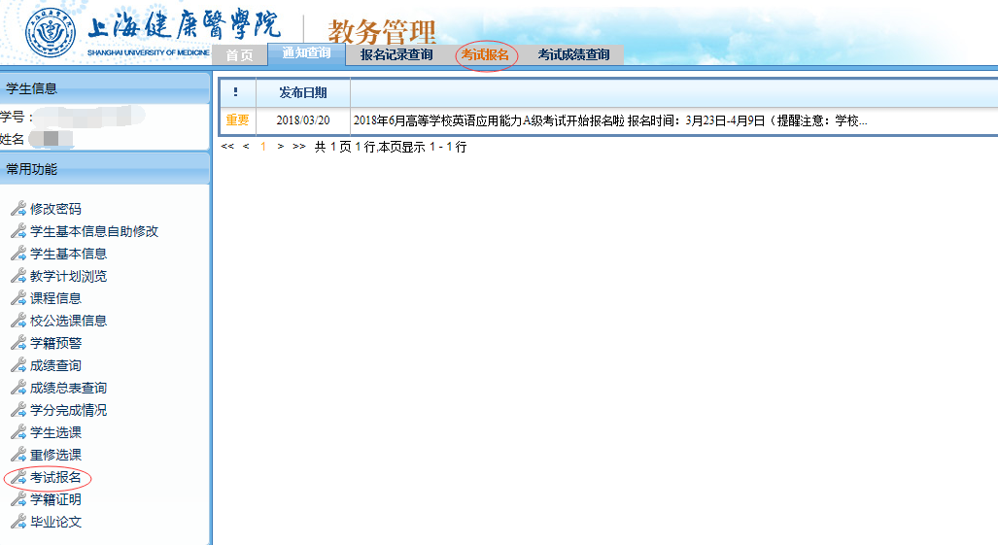
在考试报名栏目中选择你所需要报名的考试级别，然后点击右侧报名
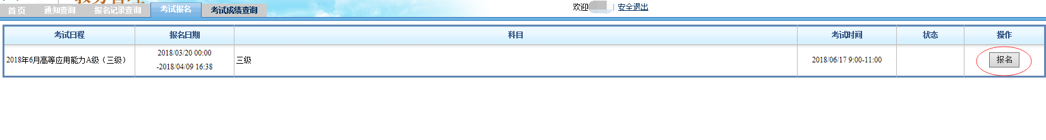
弹出提示框后，勾选“我确定要报考上述科目”，然后点确定
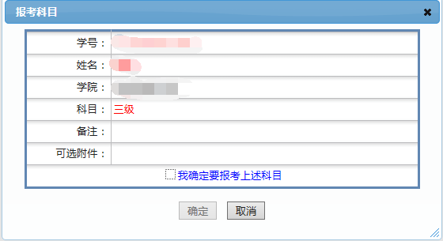
在状态栏中显示已报名，则为报名成功，可截图留作凭证（需截到学号姓名及已报名三个要点）
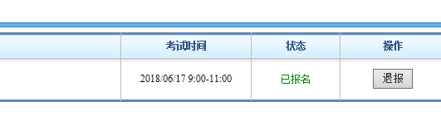

（二）报名时间和信息确认
网上报名即日起开始，4月9日下午16点截止。届时网上报名系统关闭，不再接受补报名。报名数据以9日为准。报名截止以后教务处会下发报名确认表及统计信息表，确认表上需学生本人签字确认，如有错误请及时和教务处联系。
（三）缴费方法
请各班班长按确认表名单统一收齐报名费后存入班长的银行学费卡中，由学校财务处统一代扣（班长银行学费卡中的余额需多于报名费10元以上，以确保扣款成功），并将相关报名信息确认表和统计表上交至各学院，各学院于4月13日前上交至学校教务处。

